**اثر فاصله مگنت از کانال حاوی فروسیال بر شدت میدان مغناطیسی، نیروی کلوین و انتقال حرارت**

مریم دیناروند 1، مهدیه ابوالحسنی*1، فرامرز هرمزی1، زهره بهرامی2

1 دانشکده مهندسی شیمی، نفت و گاز، دانشگاه سمنان، سمنان

2 دانشکده نانوفناوری، پردیس علوم و فناوری‌های نوین، دانشگاه سمنان، سمنان

m.abolhasani@semnan.ac.ir  *

**چکيده**

در این مطالعه، اثر فاصله مگنت بر انتقال حرارت فروسیال (water/Fe3O4) در یک کانال افقی تحت شار گرمایی ثابت، به صورت عددی بررسی شد. برای ایجاد میدان مغناطیسی دو مگنت ثابت در نظر گرفته شدند و در فاصله‌های مختلف (10، 20، 30 و 40 میلیمتر) در اطراف کانال شبیه سازی شدند. با شبیه سازی مگنت‌ها در فاصله‌های مختلف، ابتدا شدت میدان مغناطیسی و مقدار نیروی کلوین ایجاد شده و سپس دمای دیواره و عدد ناسلت بررسی شد. در این شبیه سازی قدرت مگنت‌ها 4/0 تسلا، درصد حجمی نانوذرات، 5 درصد و عدد رینولدز در محدوده 100 تا 800 در نظر گرفته شد. نتایج نشان داد که در رینولدزهای پایین با استفاده از حضور میدان مغناطیسی می‌توان انتقال حرارت را افزایش داد به طوری که در این بررسی، افزایش 11 درصدی موضعی عدد ناسلت در رینولدز 100 مشاهده شد.

**واژگان كليدي:**

میدان مغناطیسی، نیروی کلوین، فروسیال، عدد ناسلت

**1. مقدمه**

امروزه با افزایش شدید انرژی و مشکلات محیطی حاصل از آن، مطالعه برای مدیریت و تبدیل انرژی، بسیار مورد توجه قرار گرفته است. همچنین از آنجا که اثر انتقال حرارت همرفت در مصرف انرژی‌های تجدیدپذیر آشکار است، در سال‌های اخیر برای کاهش مصرف انرژی به طور ویژه‌ای به بهبود روش‌های انتقال حرارت همرفت پرداخته شده است. تحقیقات در مورد روش‌های افزایش انتقال حرارت در سه گروه فعال، غیرفعال و ترکیبی دسته بندی می‌شوند[1]. از جمله بررسی‌هایی که اخیرا با روش ترکیبی انجام شده می‌توان به میدان مغناطیسی و نانوسیال [2] اشاره کرد. دسته‌ای از نانوسیال‌ها به نام فروسیال از سوسپانسیونی از نانوذرات مغناطیسی تشکیل شده‌اند [3]. وقتی فروسیال‌ها در مجاورت میدان مغناطیسی قرار می‌گیرند، با تشکیل نیروی کلوین، قابلیت های منحصر به فردی در آن‌ها ایجاد می‌شود که باعث شده در زمینه‌های مختلف کاربرد پیدا کنند [4]. امین فر و همکاران [5] به صورت عددی انتقال حرارت در یک لوله عمودی را مورد بررسی قرار دادند. آنها نشان دادند که گرادیان مثبت و منفی میدان مغناطیسی در اطراف لوله می‌تواند بر عدد ناسلت و ضریب انتقال حرارت موثر باشد. قاسمیان و همکاران [6] اثر حضور میدان مغناطیسی ثابت و متناوب بر انتقال حرارت را در یک میکروکانال با دماي ديواره ثابت مورد بررسی قرار دادند. تحقیقات آن‌ها نشان داد که ماکزیمم افزایش انتقال حرارت در حضور میدان مغناطیسی ثابت 48/16% و در حضور میدان مغناطیسی متناوب 72/27% خواهد بود. شکیبا و واحدی [7] یک مبدل حرارتی دو لوله‌ای ناهمسو را شبیه سازی کردند، و اثر میدان مغناطیسی غیر یکنواخت حاصل از يك سيم حامل جريان را بر انتقال حرارت فروسیال بررسی کردند. آن‌ها بیان کردند که میدان مغناطیسی باعث تشکیل نیروی کلوین می‌شود، و این نیرو پروفایل سرعت را تغییر می‌دهد و یک جفت گردابه ایجاد می‌کند که منجر به افزایش عدد ناسلت، ضریب اصطکاک و افت فشار می‌شود.

با توجه به بررسی مطالعات انجام شده، حضور میدان مغناطیسی بر رفتار هیدرودینامیکی فروسیال و مکانیزم انتقال حرارت تاثیر قابل توجهی دارد. هدف اصلی در این مطالعه بررسی اثر فاصله مگنت‌هاي دائم از هم بر ایجاد میدان مغناطیسی و اثر آن بر رفتار هیدرودینامیکی و انتقال حرارت همرفت فروسیال water/Fe3O4 جاري در يك مجراي افقي است.

**2. توصیف مساله**

در این مطالعه، برای بررسی انتقال حرارت، یک کانال افقی با اعمال شار گرمایی ثابت بر دیواره به کار برده، که ابعاد کانال mm 8 ×700 در نظر گرفته شد. فروسیال آب/ Fe3O4 با غلظت 5 درصد حجمی به عنوان سیال خنک کننده استفاده شد. به منظور اعمال میدان مغناطیسی دو مگنت به ابعاد 10×100 میلیمتر در دو طرف کانال شبیه سازی شد و فاصله مگنت ها نسبت به کانال در چهار حالت مختلف مورد بررسی قرار گرفت. در شکل 1 شماتیکی از هندسه و قرارگیری مگنت ها در اطراف کانال نشان داده شده است.

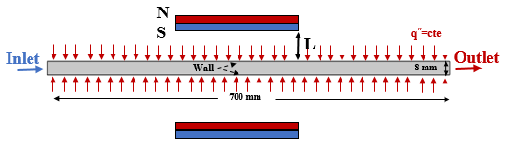

شکل 1. شماتیکی از هندسه سیستم

این مساله با فرض جریان ترکم ناپذیر، آرام و با در نظر گرفتن شرایط ثابت و دو بعدی حل شد. و همچنین بخاطر اندازه کوچک ذرات، فرض شد که ذرات به خوبی در محلول پراکنده شده‌اند و تشکیل یک محلول تک فاز را داده‌اند، به همین خاطر از معادلات حاکم برای سیال خالص استفاده شده و در جدول زیر آورده شده است[4, 8, 9].

جدول 1. معادلات حاکم بر فروسیال

|  |  |
| --- | --- |
| معادله پیوستگی | $$ρ_{nf}∇∙\left(u_{nf}\right)=0$$ |
| معادله حرکت | |  |  | | --- | --- | | , |  | |
| معادله انرژی | $$ρ_{nf}C_{p_{nf}}u_{nf}∙∇T + μ_{0}T{\left(\frac{∂\vec{M}}{∂T}\right)}_{\vec{H}}∙∇\vec{H}=K_{nf}∇^{2}T$$ |
| معادله ماکسول | |  |  | | --- | --- | | = |  | |

برای حل معادلات حاکم بر مساله نیاز بود مقادیر برخی پارامترها در مرزها مشخص شود. بر این اساس سرعت و دمای سیال در ورودی برابر با U0 و T0در نظر گرفته شد. در خروجی کانال فشار نسبی برابر با صفر فرض شد. همچنین بر روی دیواره‌های کانال شار حرارتی ثابت اعمال شد و شرط عدم لغزش برای دیواره ها در نظر گرفته شد. مساله در شدت میدان مغناطیسی ثابت (Br= 0.4 T) و مقادیر مختلف عدد رینولدز (100، 200، 400 و 800) و فاصله مگنت از کانال (L=10,20,30,40 mm) بررسی شد.

**3. حل عددی**

برای حل همزمان معادلات حاکم بر این مساله شامل معادلات انرژی و معادلات ناویر استوکس از روش المان محدود گالرکین استفاده شد. همچنین برای حل معادلات غیرخطی و رسیدن به معیار همگرایی 10-6 از روش حل تکراری نیوتن رافسون استفاده شد[2]. به منظور یافتن شبکه بندی مناسب برای حل مساله، و اطمینان از اینکه نتایج به دست آمده مستقل از تعداد المنت است، شبکه های مختلف با تعداد المنت های متفاوت مورد بررسی قرار گرفت. با مقایسه نتایج به دست آمده مشاهده شد که در حالتی که تعداد شبکه بیشتر از 60381 شد در مقدار عدد ناسلت متوسط تاثیر قابل توجهی مشاهده نمی‌شود به همین دلیل و همچنین به خاطرکاهش هزینه محاسبات و زمان اجرا، تعداد شبکه 60381 به عنوان شبکه مناسب در نظر گرفته شد.

به منظور بررسی اعتبار حلگر عددی و اطمینان از صحت داده‌های حاصل از شبیه سازی حاضر، با در نظر گرفتن آب مقطر به عنوان سیال خنک کننده در یک مجرا تحت شار ثابت، مقادیر عدد ناسلت محاسبه شده توسط شبیه سازی با مقادیر پیش بینی شده از رابطه شا [10] مقایسه شد. در شکل 2 نتایج این مقایسه برای جریان آرام در عدد رینولدز 400 نشان داده شده است. با مقایسه نتایج، تطابق خوبی بین مقادیر محاسبه شده در کار حاضر و مقادیر پیش بینی شده از رابطه شا مشاهده می‌شود [10].

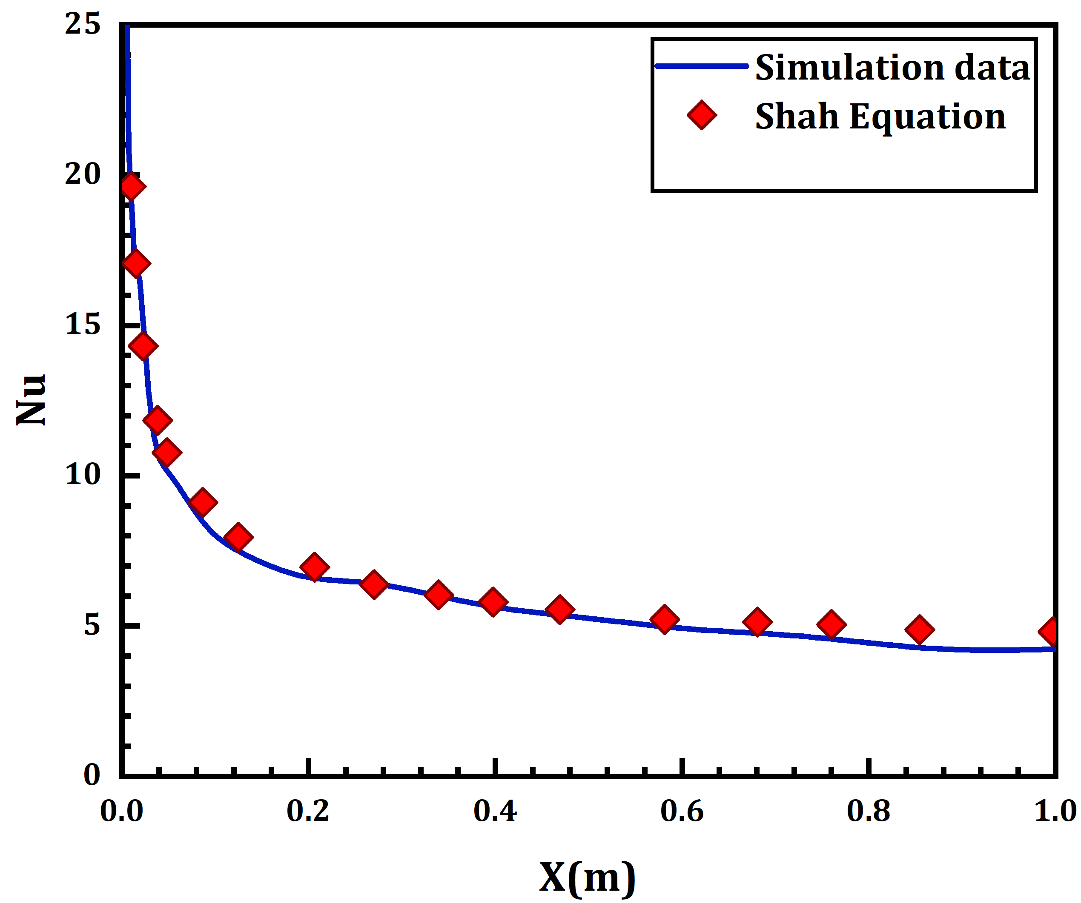

شکل2. مقایسه مقادیرعدد ناسلت حاصل از شبیه سازی و معادله شا [10]

**4. بحث و نتایج**

در این بررسی با شبیه سازی مگنت ها در چهار فاصله مختلف در اطراف کانال، ابتدا اثر تغییر فاصله مگنت بر شدت میدان مغناطیسی و نیروی کلوین و سپس تغییر دمای دیواره و مقدار انتقال حرارت در حالت‌های مختلف مورد بررسی قرار گرفت.

**4-1. اثر فاصله مگنت‌ها بر شدت میدان مغناطیسی و نیروی کلوین**

برای بررسی اثر فاصله قرارگیری مگنت‌ها بر شدت میدان مغناطیسی و نیروی کلوین، دو مگنت در بالا و پایین کانال، در چهار فاصله مختلف شبیه سازی شدند. در هر مورد شبیه سازی، قطب‌های مخالف مگنت‌ها به سمت یکدیگر بودند. شکل 3 اثر فاصله مگنت بر شدت میدان مغناطیسی و مقدار نیروی کلوین ایجاد شده در محور عبوری از مرکز کانال را نشان می‌دهد. در شکل 3، عدد رینولدر (200) و مقدار درصد حجمی نانوذره (5 درصد) ثابت در نظر گرفته شده است. با توجه به شکل 3 (الف) مشاهده می‌شود که شدت میدان مغناطیسی به وجود آمده در تمام حالات در ناحیه ای (300-400 میلیمتری) که مگنت ها حضور دارند بیشترین مقدار خود را دارد، و با کاهش فاصله مگنت‌ها از کانال، شدت میدان مغناطیسی به وجود آمده افزایش می‌یابد. از آنجا که مقدار نیروی کلوین به طور مستقیم با شدت میدان مغناطیسی رابطه دارد در شکل 3 (ب) نیز مشاهده می‌شود که با کاهش فاصله مگنت‌ها همانطور که انتظار می‌رود مقدار نیروی کلوین افزایش می‌یابد. همچنین با توجه به شکل 3، ماکزیمم نیروی کلوین در ابتدا (300 میلیمتری) و انتهای (400 میلیمتری) مگنت‌ها، یعنی جایی که بیشترین گرادیان میدان مغناطیسی وجود دارد، مشاهده می‌شود.

|  |  |
| --- | --- |
| C:\Users\ziggurat\Desktop\teta0-dis\B.png | C:\Users\ziggurat\Desktop\teta0-dis\Fx.png |

شکل 3. اثر فاصله مگنت ها از کانال بر، الف) شدت میدان مغناطیسی، ب) مقدار نیروی کلوین

**4-2- اثر فاصله مگنت‌ها بر دمای دیواره کانال و عدد ناسلت**

شکل 4 اثر فاصله مگنت‌ها بر تغییرات دمای دیواره کانال و تغییرات عدد ناسلت را نشان می‌دهد. با توجه به شکل 4 (الف) مشاهده می‌شود که با توجه به اعمال شار حرارتی ثابت بر دیواره، دمای دیواره کانال از ابتدا تا انتها به تدریج افزایش می‌یابد. با افزایش رینولدز و بالارفتن سرعت حرکت سیال، کاهش دمای دیواره مشاهده می‌شود. از طرفی به دلیل حضور مگنت، نواسانات دمای دیواره به وضوح دیده می‌شود. همانطور که مشاهده می‌شود با کاهش فاصله مگنت‌ها از دیواره و افزایش شدت میدان مغناطیسی، نوسانات و کاهش دمای دیواره افزایش می‌یابد. همچنین مشاهده می‌شود که، نوسانات دمای دیواره در اثر حضور میدان مغناطیسی با کاهش عدد رینولدز به طور چشمگیری قابل مشاهده است.

|  |  |
| --- | --- |
| **D:\مقاله کنفرانسی ارسال نشده\1-اثر فاصله مگنت\teta0-dis\Twall-edit2.png** | **D:\مقاله کنفرانسی ارسال نشده\1-اثر فاصله مگنت\teta0-dis\Nu-edit1.png** |

شکل 4. اثر فاصله مگنت‌ها بر (الف) دمای دیواره کانال، (ب) تغییرات عدد ناسلت

در شکل 4 (ب)، تغییرات عدد ناسلت در طول کانال نشان داده شده است. در این شکل نیز مشاهده می‌شود که عدد ناسلت علاوه بر اینکه با افزایش عدد رینولدز افزایش می‌یابد، در حضور مگنت‌ها و با افزایش شدت میدان مغناطیسی نیز دچار نوسان و افزایش موضعی می‎شود. در این حالت نیز اثر فاصله مگنت ها در رینولدز‌های پایین موثرتر است و به خوبی قابل مشاهده است. به طوری که در رینولدز 100 در فاصله 10 میلیمتری مگنت‌ها از کانال، عدد ناسلت به صورت موضعی در برخی نقاط تا حدود 11 درصد نسبت به حالت بدون میدان مغناطیسی افزایش داشته است.

**5. نتیجه گیری**

در این مطالعه، از شبیه سازی دو بعدی دو مگنت در اطراف یه کانال تحت شار حرارتی ثابت استفاده شد، و اثر فاصله دو مگنت از هم بر شدت میدان مغناطیسی، نیروی کلوین و انتقال حرارت فروسیال بررسی شد. نتایج به دست آمده نشان داد كه با کاهش فاصله بین دو مگنت شدت میدان مغناطیسی و همچنین مقدار نیروی کلوین افزایش می‌یابد. حضور میدان مغناطیسی بر رفتار هیدرودینامیکی و انتقال حرارت فروسیال موثر است و با کاهش عدد رینولدز این اثر به صورت چشم گیرتر قابل مشاهده است. در رینولدز پایین (100) و با قرار گرفتن مگنت‌ها در فاصله 10 میلیمتری از کانال، عدد ناسلت موضعی، نسبت به حالت بدون مگنت حدود 11 درصد افزایش خواهد داشت. همچنين، کاهش عدد رینولدز باعث کاهش انتقال حرارت و کاهش عدد ناسلت می‌شود که با استفاده از حضور میدان مغناطیسی تا حدی می‌توان بر این اثر غلبه کرد و در رینولدز پایین انتقال حرارت را افزایش داد.

**منابع**

[1] Kurnia, J, C., Chaedir, B, A., and Sasmito, A, P., 2020. Laminar convective heat transfer in helical tube with twisted tape insert, Int. J. Heat Mass Transfer, 150, 119309.

[2] Dinarvand, M., Abolhasani, M., Hormozi, F., and Bahrami, Z., 2021. Cooling capacity of magnetic nanofluid in presence of magnetic field based on first and second laws of thermodynamics analysis, Energy Sources, Part A, 1-17.

[3] Shyam, S., Mehta, B., Mondal, P, K., and Wongwises, S., 2019. Investigation into the thermo-hydrodynamics of ferrofluid flow under the influence of constant and alternating magnetic field by InfraRed Thermography, Int. J. Heat Mass Transfer, 135, 1233-1247.

[4] Sheikholeslami, M., and Rokni, H, B., 2017. Simulation of nanofluid heat transfer in presence of magnetic field: A review, Int. J. Heat Mass Transfer, 115, 1203-1233.

[5] Aminfar, H., Mohammadpourfard, M., and Mohseni, F., 2012. Two-phase mixture model simulation of the hydro-thermal behavior of an electrical conductive ferrofluid in the presence of magnetic fields, J. Magn. Magn. Mater., 324, 830-842.

[6] Ghasemian, M., Ashrafi, Z, N., Goharkhah, M., and Ashjaee, M., 2015. Heat transfer characteristics of Fe3O4 ferrofluid flowing in a mini channel under constant and alternating magnetic fields, J. Magn. Magn. Mater, 381, 158-167.

[7] Shakiba, A., and Vahedi, K., 2016. Numerical analysis of magnetic field effects on hydro-thermal behavior of a magnetic nanofluid in a double pipe heat exchanger, J. Magn. Magn. Mater., 402, 131-142.

[8] Fadaei, F., Shahrokhi, M., Dehkordi, A, M., and Abbasi, Z., 2017. Heat transfer enhancement of Fe3O4 ferrofluids in the presence of magnetic field, J. Magn. Magn. Mater., 429, 314-323.

[9] Asfer, M., Mehta, B., Kumar, A., Khandekar, S., and Panigrahi, P, K., 2016. Effect of magnetic field on laminar convective heat transfer characteristics of ferrofluid flowing through a circular stainless steel tube, Int. J. Heat Fluid Flow, 59, 74-86.

[10] Hong, S, H., and Hrnjak, P., 1999. Heat transfer in thermally developing flow of fluids with high Prandtl numbers preceding and following U-bend, Air Conditioning and Refrigeration Center. College of Engineering .

**The effect of magnet distance from the channel containing ferrofluid on magnetic field intensity, Kelvin force and heat transfer**

**Maryam dinarvand1, Mahdieh abolhasani2*, Faramarz hormozi3, Zohreh bahrami4**

1Faculty of Chemical, Petroleum and Gas Engineering, Semnan University, Semnan, Iran.

2Faculty of Nanotechnology, Semnan University, Semnan, Iran

* m.abolhasani@semnan.ac.ir

**Abstract**

In this study, the effect of magnetic field distance on heat transfer of ferrofluid (water / Fe3O4) in a horizontal channel under constant heat flux was investigated numerically. To create a magnetic field, two permanent magnets were considered and simulated at different distances (10, 20, 30, and 40 mm) around the channel. By simulating magnets at different distances, in the first, the intensity of the magnetic field and the amount of Kelvin force, and then the wall temperature and Nusselt number were investigated. In this simulation, the strength of the magnets, 0.4 Tesla, the fraction volume of nanoparticles, 5%, and the Reynolds number in the range of 100 to 800 were considered. The results showed that in low Reynolds using the presence of a magnetic field, heat transfer can be increased so that in this study, the local Nusselt number increases about 11% when the Reynolds number is 100.

**Keywords:** Magnetic field, Kelvin force, Ferrofluid, Nusselt number.